概 述

2008年1月，全国平均气温为-6.6℃，较常年同期(-5.9℃)偏低0.7℃，为1986年以来最低值，其中，上旬全国平均气温偏高1.6℃，中下旬受持续冷空气影响，全国平均气温偏低1.8℃；湖南、甘肃1月区域平均气温为1951年以来历史同期次低值。1月，全国平均降水量为17.6毫米，较常年同期(12.1毫米)偏多5.5毫米。甘肃、青海、宁夏1月区域平均降水量为1951年以来历史同期最多值，黑龙江为最少值，辽宁、吉林为次少值。1月份我国主要天气气候事件有：我国南方地区出现50年一遇大范围持续低温雨雪冰冻天气；我国中东部地区出现大雾天气；华南东南部、云南旱情缓解；黄河宁夏段封河速度加快，凌汛形势严峻。
一、 基本气候概况与特点

1. 全国平均降水量较常年同期偏多，东北地区异常偏少，西北地区异常偏多
1月，全国平均降水量为17.6毫米，较常年同期(12.1毫米)偏多45%（图1）。月降水量，黄河以南地区及西藏西南部、新疆西部等地超过10毫米，其中江淮、江汉、江南、华南大部以及云南西部有50～100毫米，华南中部、苏皖南部等地超过100毫米；全国其余地区降水量不足10毫米，东北大部、华北北部以及内蒙古东部、西藏中部等地基本无降水（图2）。甘肃、青海、宁夏1月区域平均降水量为1951年以来历史同期最多值，黑龙江为最少值，辽宁、吉林为次少值。上旬，全国及内蒙古、浙江、广西、贵州旬降水量为1951年以来历史同期最少值，江西、山东、湖北、湖南、海南、重庆为次少值。中旬，河南、陕西、甘肃、宁夏为最多值，湖北为次多值，黑龙江、吉林为最少值。下旬，甘肃、青海、宁夏为最多值，全国及上海、广东、广西、云南、西藏为次多值，黑龙江为最少值（表1）。
图1 全国平均1月降水量历年变化曲线

与常年同期相比，东北、华北东部及内蒙古东部、新疆北部、西藏中部、重庆、贵州等地降水偏少2～8成，部分地区偏少8成以上；长江以北大部地区以及华南中南部、云南西部降水偏多5成～2倍，西北大部及云南西北部偏多2倍以上（图3）。
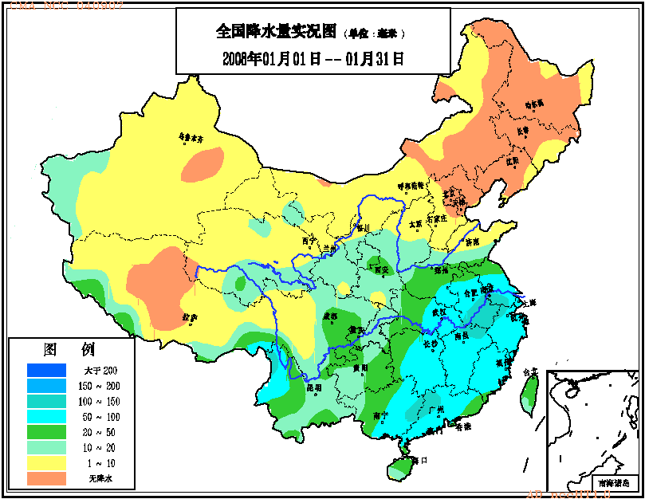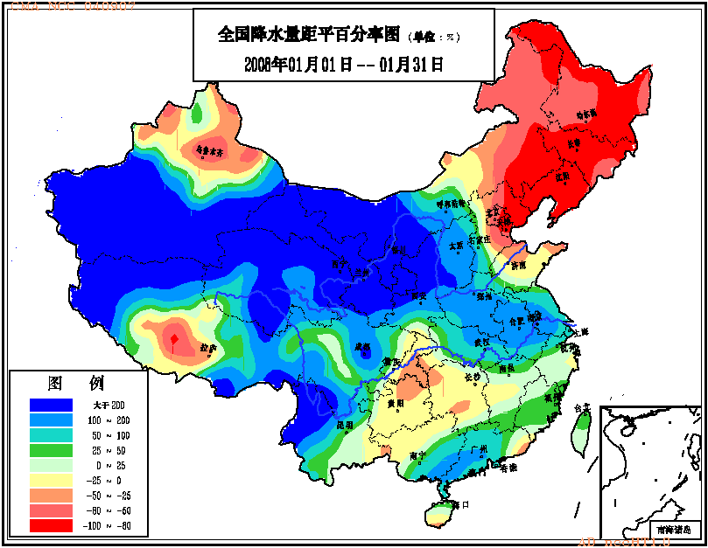
图2 2008年1月全国降水量分布图（毫米） 图3 2008年1月全国降水量距平百分率分布 （%）

2. 全国平均气温较常年同期偏低，西北大部、长江中上游地区异常偏低
月内，全国平均气温为-6.6℃，较常年同期(-5.9℃)偏低0.7℃（图4），为1986年以来最低值，其中，上旬全国平均气温偏高1.6℃，中下旬受持续冷空气影响，全国平均气温偏低1.8℃；湖南、甘肃1月区域平均气温为1951年以来历史同期次低值（表1）。与常年同期相比，青藏高原、四川西部、云南、黑龙江北部等地气温偏高1～4℃，局部地区偏高4℃以上；西北大部以及中东部地区气温普遍较常年同期偏低1～4℃，内蒙古西部、新疆、甘肃部分地区偏低4℃以上（图5）。上旬，四川旬平均气温为1951年以来历史同期次高值。中旬，青海、西藏为次高值，湖南、湖北为最低值。下旬，全国及江西、河南、湖北、湖南、广西、重庆、贵州、陕西、甘肃、宁夏、新疆为最低值，安徽为次低值（表1）。
图4 全国1月平均气温历年变化

表1 2008年1月全国各省（市、区）旬、月降水量和平均气温极值表
降水量 | 最大值 | 次大值 | 最小值 | 次小值
1月上旬 |  |  | 全国及内蒙古、浙江、广西、贵州 | 江西、山东、湖北、湖南、海南、重庆
1月中旬 | 河南、陕西、甘肃、宁夏 | 湖北 | 黑龙江、吉林
1月下旬 | 甘肃、青海、宁夏 | 全国及上海、广东、广西、云南、西藏 | 黑龙江
1月 | 甘肃、青海、宁夏 |  | 黑龙江 | 辽宁、吉林
平均气温 | 最高值 | 次高值 | 最低值 | 次低值
1月上旬 |  | 四川
1月中旬 |  | 青海、西藏 | 湖南、湖北
1月下旬 |  |  | 全国及江西、河南、湖北、湖南、广西、重庆、贵州、陕西、甘肃、宁夏、新疆 | 安徽
1月 |  |  |  | 湖南、甘肃
注：全国平均气温及降水量采用省（市、区）面积加权平均方法计算。

3. 全国大部地区日照时数接近常年同期或偏少
月日照时数，华北南部、黄淮西部、江淮、江汉、江南、华南西部、西南东部一般有50～100小时，其中四川东部、重庆、贵州、湖南西部、湖北西部日照时数不足50小时，部分地区小于10小时；全国其余大部地区普遍超过100小时，东北大部以及内蒙古东部和西部、云南大部、西藏等地超过200小时。与常年同期相比，全国大部地区日照时数接近常年同期或偏少，其中西北东部、华北南部、黄淮中西部、江汉、江淮西部及西藏北部、新疆西南部等地偏少50～100小时，部分地区偏少100小时以上（图6）。
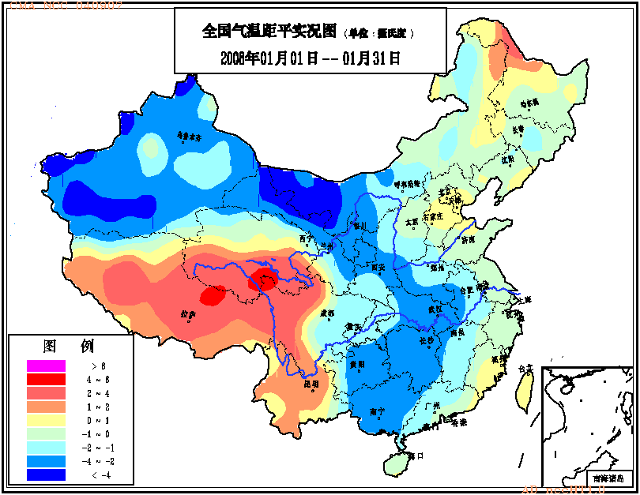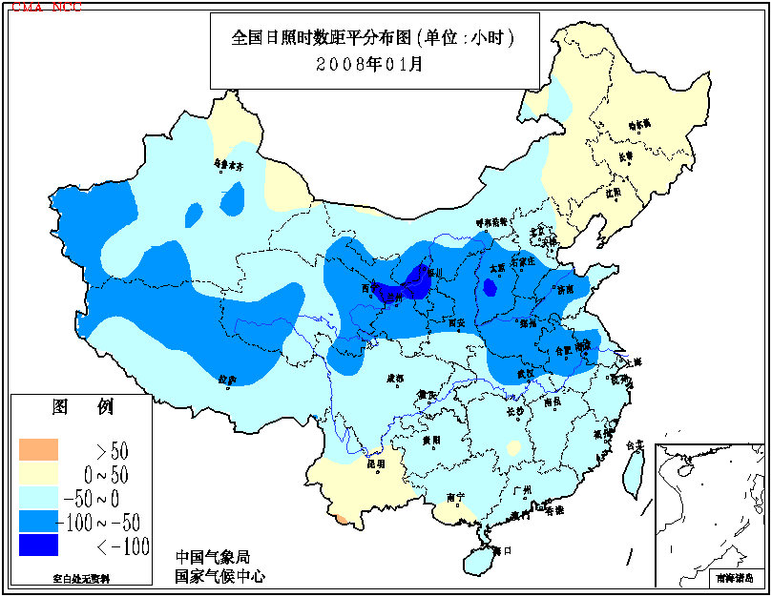
图5 2008年1月全国平均气温距平分布（℃） 图6 2008年1月全国日照时数距平分布（小时）

二、 主要气候事件及影响

1．我国南方地区出现50年一遇大范围持续低温雨雪冰冻灾害
2008年1月中旬以来，受冷暖空气共同影响，我国出现四次明显的雨雪天气过程，河南、湖北、安徽、江苏、湖南和江西西北部、浙江北部出现大到暴雪；湖南、贵州、安徽南部和江西等地出现冻雨或冰冻天气。四次过程主要发生的时间为：1月10-16日，18-22日，25-29日，31日至2月2日。总体上看，这次气象灾害具有范围广、强度大、持续时间长、影响重的特点，很多地区为50年一遇，部分地区百年一遇，属历史罕见。
范围广：持续的低温雨雪冰冻天气，影响了贵州、湖南、湖北、安徽、江西等20个省（市、区）。我国除华南、东北及云南等地以外的大部分地区均出现冰冻、雨雪天气，其中湖南、湖北大部、江西西北部、安徽中南部、贵州中部等地冰冻日数达10-20天（图7）。根据1月28日我国气象卫星遥感积雪监测显示，上海、江苏、浙江等15个省（区、市）积雪覆盖总面积为128.2万平方公里；其中上海、江苏、安徽、河南、湖北、陕西积雪覆盖面积均占其省面积90％以上，贵州、湖南、重庆占40～75％。
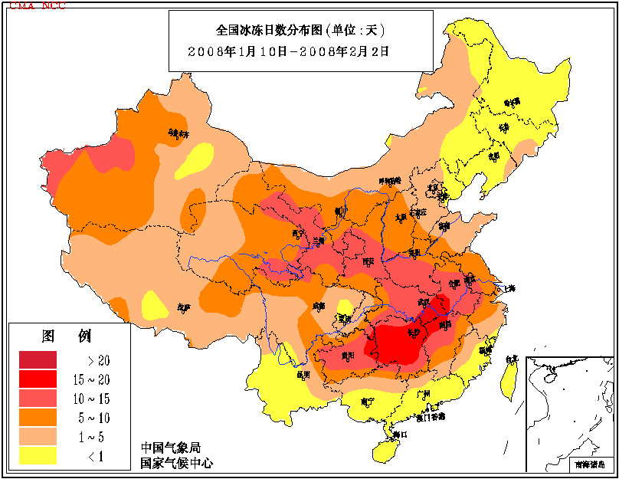
图7 2008年1月10日至2月2日全国冰冻日数分布

强度大：1月10 日至2月2日，全国及四川、陕西、甘肃、青海区域平均降水量均达1951年以来同期最大值。江淮等地出现了30～50厘米的积雪，浙江暴雪是1984年以来最强的一次，安徽和江苏的部分地区积雪深度创近50年极值。贵州、湖南的电线结冰直径达到30～60毫米。江淮、江汉、江南、西南东部的最低气温降至-8～0℃，西北大部以及中东部地区气温普遍比常年偏低1～4℃，其中西北大部、湖北、湖南、广西和贵州等地的气温偏低4℃以上；河南、湖北、湖南、广西、贵州、陕西、甘肃、宁夏平均气温均为历史同期最低值，全国以及安徽、江西、重庆为次低值。江南、华南及西北大部地区过程最大降温幅度达10～20℃，华南西北部超过20℃。长江中下游（江苏、安徽、湖北、湖南、江西、上海）及贵州平均最低气温虽未达历史最低，但平均最高气温异常偏低，较常年同期偏低达5.7℃，为历史同期最低值（图8），达200年一遇。
图8 1月10日至2月2日长江中下游及贵州平均最高、最低气温历年变化

持续时间长：此次低温雨雪冰冻天气持续时间长。长江中下游及贵州日平均气温小于1℃的最长连续日数仅少于1954/55年，为历史同期次大值；长江中下游及贵州冰冻日数超过1954/55年，为历史同期最大值。其中湖南、湖北两省雨雪冰冻天气是1954/55年冬以来持续时间最长、影响程度最严重的。贵州56个县（市）的冻雨天气持续时间突破了历史记录。
影响重：持续低温雨雪冰冻天气给湖南、湖北、安徽、江西、广西、贵州等20个省（市、区）造成重大灾害，特别是对交通运输、能源供应、电力传输、通讯设施、农业及人民群众生活造成严重影响和损失，据民政部统计，受灾人口达1亿多人，直接经济损失达到了1千多亿元，因灾死亡107人。

2. 我国中东部地区出现大雾天气
1月份，我国华东和西南东部等地出现大雾天气。1月1-31日，上述地区的雾日一般为2～4天，但长江三角洲以及四川东部、云南南部、福建等地的雾日达到4～6天（图9）。与常年同期相比长江三角洲地区雾日数偏多1～3天。上述地区的大雾天气主要出现在1月7-10日，对当地的公路、铁路和航空运输带来很大影响，并造成多起交通事故。
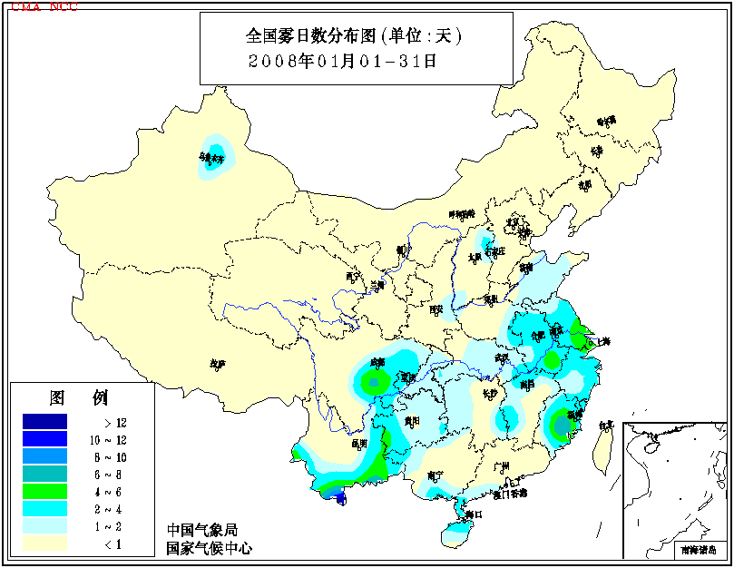
图9 2008年1月全国雾日分布图（天）

3．华南东南部、云南旱情缓解
2007年11月中旬以来，华南等地降水持续偏少，部分地区旱情严重。2008年1月1-24日，华南东南部以及云南的降水量不足5毫米，云南大部基本无降水；与常年同期相比，上述地区的降水普遍偏少8成以上。由于持续少雨导致华南东南部以及云南等地的干旱持续发展，云南、海南和广东南部等地出现中到重旱（图10）。干旱对海南省冬种瓜菜、橡胶和果树等作物生长造成较重影响，尤其是持续的旱情对陆续抽穗、开花的早熟荔枝品种和芒果造成严重影响。
1月25-31日，华南大部和云南出现了10～100毫米的降水，云南、广东和海南的旱情得到缓解（图11）。
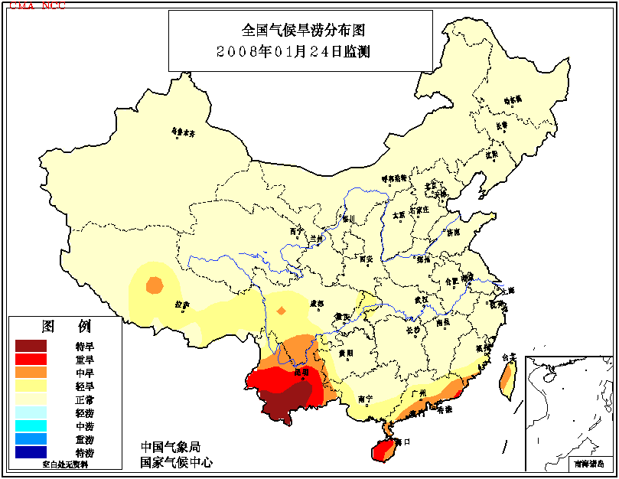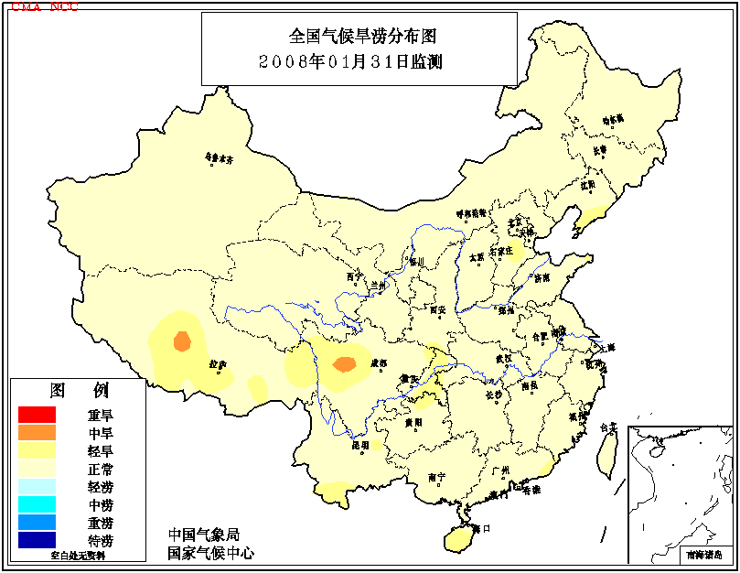
图10 2008年1月24日全国旱涝监测图 图11 2008年1月31日全国旱涝监测图

4．黄河宁夏段封河速度加快，凌汛形势严峻
受持续低温天气影响，宁夏区域平均气温比常年同期偏低2～4℃，黄河宁夏段封河速度加快。截止月底，黄河宁夏段出现了三段封河，累积封河长度245公里。石嘴山至青铜峡叶盛黄河大桥以下2公里河段封河，封河长度约170公里，叶盛河段水位上涨0.6米。青铜峡坝上封河至中宁新寺沟口，封河长度约49公里，新寺沟口水位上涨1.2米。中卫沙坡头坝上封河26公里。

三、 气候专题影响评价

1．气候对农业影响
持续低温雨雪冰冻天气导致南方地区油菜、蔬菜、甘蔗、红薯、玉米等越冬作物遭受冻害。长时间的阴冷天气使作物光合作用明显减弱，蔬菜生长速度减慢，发生软腐病等病害，并出现霉烂现象，产量和品质下降。江西北部、湖南和贵州的大面积冻雨，使油菜叶片结冰、萎缩，由于雪量过大造成油菜茎杆折断等机械损伤；同时安徽、江苏等地降水量明显偏多，土壤湿度过大，化雪后易发生农田湿害，冬小麦、油菜根系受渍，影响生长发育。根据中国气象局农业产量预报模型计算，此次低温雨雪过程将导致油菜产量损失35～60万吨。
持续性强降雪还对设施农业、经济林果、养殖业等农副产业造成不利影响。由于降雪时间过长、积雪过厚，气温持续偏低，日照不足，降低了大棚内温度和透光性，影响大棚蔬菜和花卉的正常生长，导致蔬菜白粉病和灰霉病发生与蔓延，更为严重的是部分蔬菜大棚、食用菌棚等因积雪倒塌（图12）。南方一些地区茶叶、蜜桔、脐橙、冰糖橙、椪柑、柚子等经济林果普遍受灾，果树因冰冻受到机械损伤，造成落叶、枝干折断、嫩梢萎焉，不少成株、幼苗被冻死，湖南柑橘产区大部减产已成定局。冻雨也给林业生产造成了严重的危害，大量毛竹、杉木等被积雪压断。持续低温冷冻天气影响了家禽、家畜及水产品的安全越冬，导致部分鱼类、牲畜患病甚至死亡。
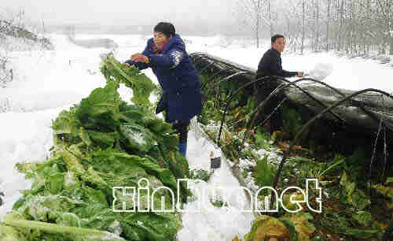
图12 安徽巢湖望城村村民从大雪压塌的大棚内抢收蔬菜（新华网）

2．气候对植被影响
极轨气象卫星监测显示：1月份，四川西部、云南东部、西藏东南部等地植被长势较去年同期偏好；西北东南部、华北南部、黄淮西部、江汉以及四川东部、重庆、广西等地植被长势较去年同期偏差；全国其余地区植被长势接近去年同期（图13）。
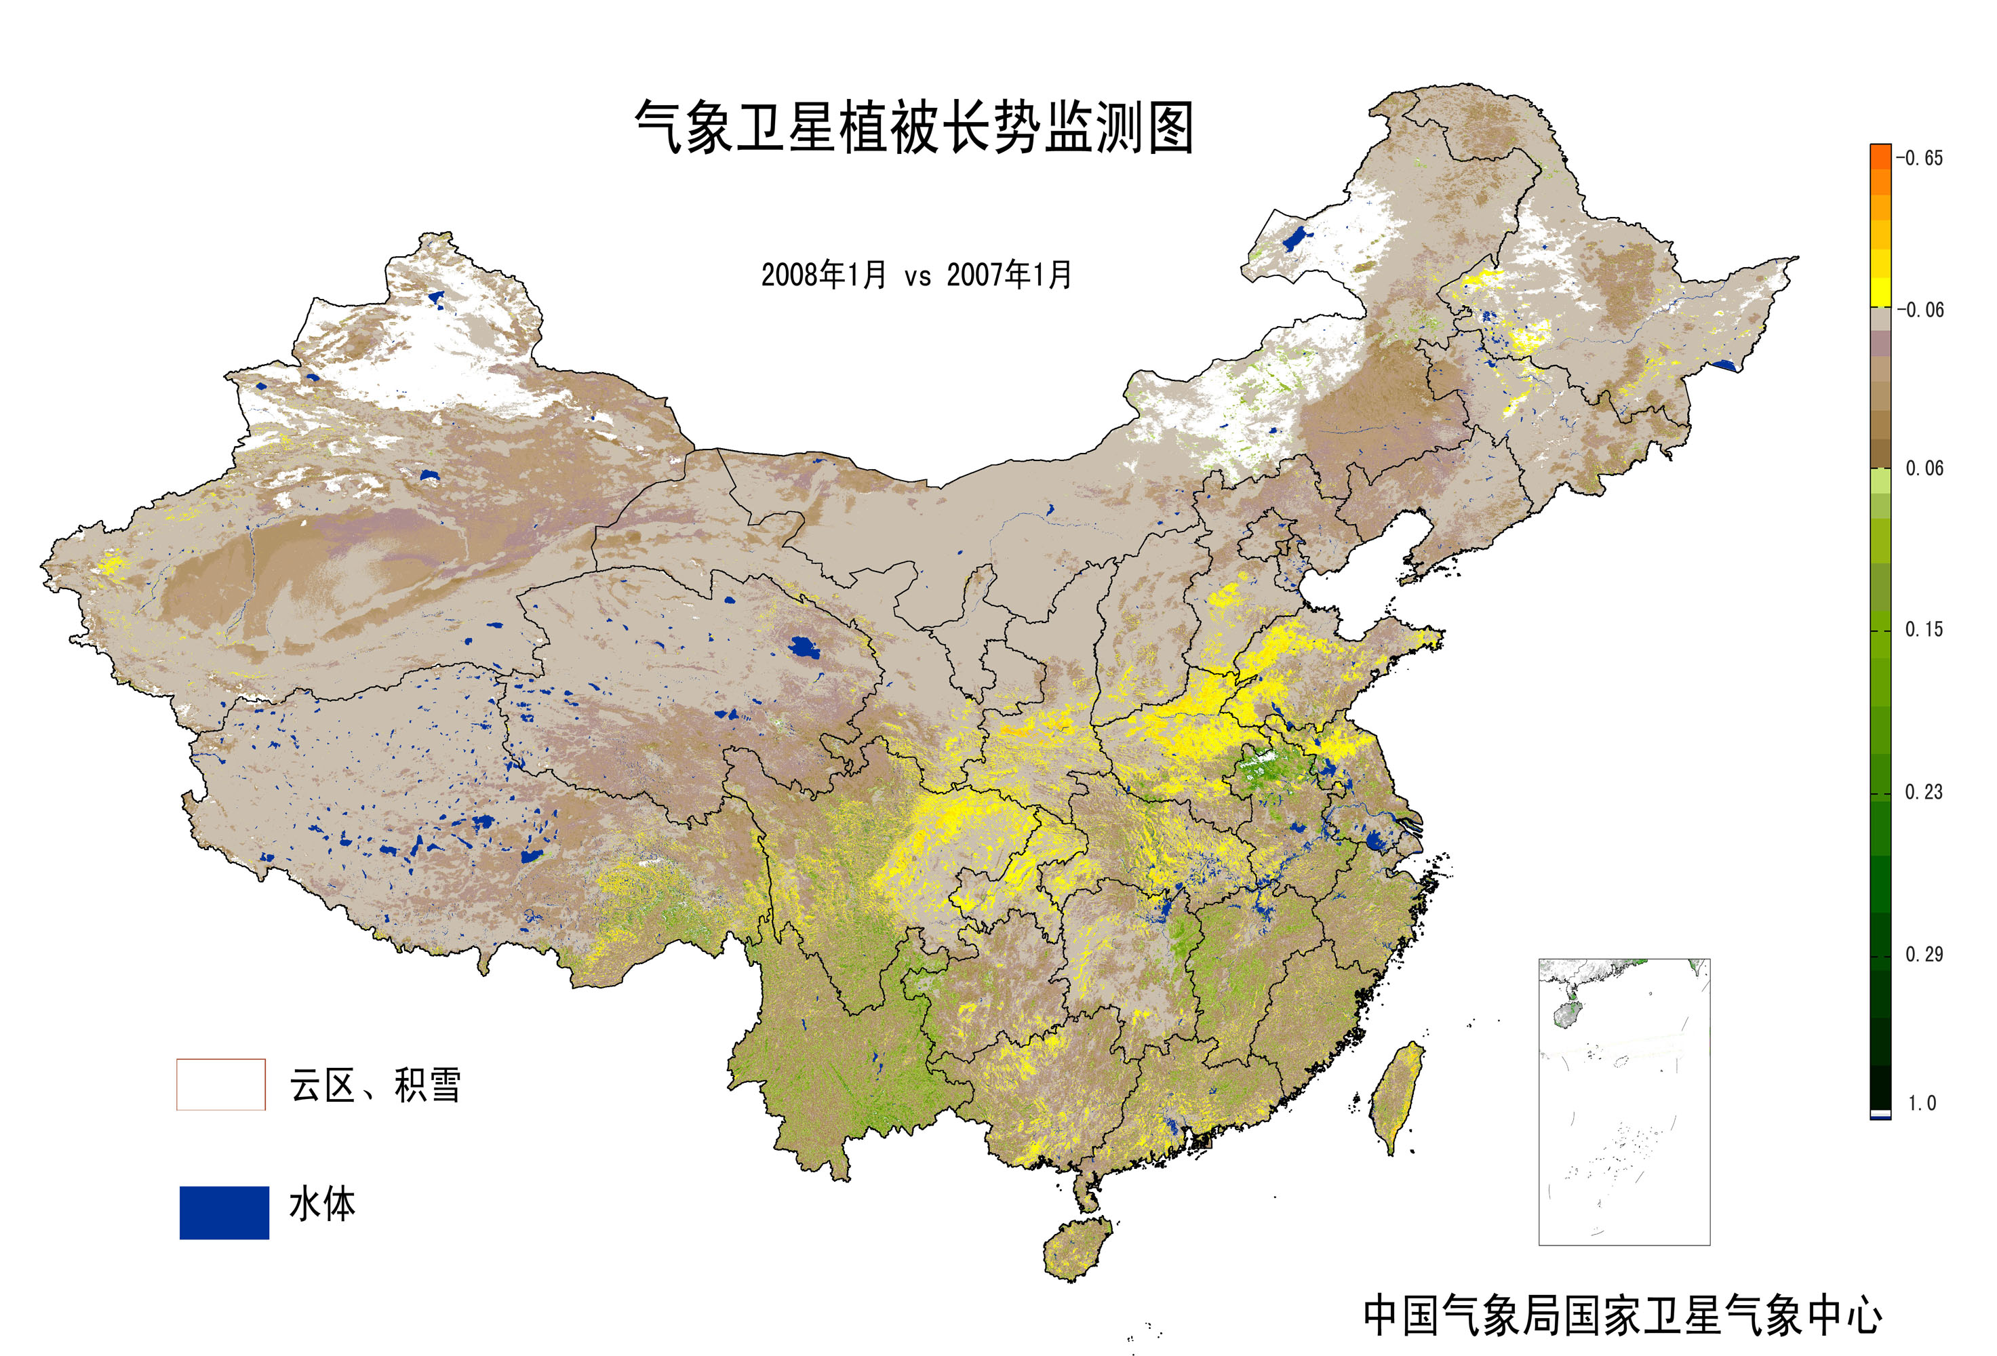
图13 2008年1月与2007年1月气象卫星植被长势监测对比

3．气候对水资源影响
受持续冷空气影响，黄河上中游及下游封河速度加快，截至1月29日，黄河累计封河长度1101公里，防凌形势严峻。内蒙古三湖河口水文站封河期水位为历史最高，易出现漫堤、甚至决口灾情。宁夏及下游河段封冻还处于发展阶段，已封冻段尚不稳定。1月28日，宁夏中宁县黄河段出现冰塞，100多米防洪堤漫堤，约130公顷农田受淹，800多人受到凌汛洪水威胁。

4．气候对能源、电力和通讯影响评估
1月10日以来，我国南方大部分地区和西北地区东部出现了建国来罕见的持续大范围低温、雨雪和冰冻的极端天气，加上冬季用煤用电增加、春运高峰到来等因素影响，部分地区出现电煤紧张的状况，全国有17个省市出现拉闸限电。截至1月25日，全国电煤库存约2142万吨，不到正常存煤的一半。存煤低于三天的电厂有89座，涉及发电容量7795万千瓦，超过全国总装机容量的十分之一。全国因缺煤停机3990万千瓦，国家电网覆盖范围内因缺煤停机2402万千瓦，南方电网覆盖范围内因燃料供应和自然灾害等问题停机1588万千瓦。
据电力部门提供的资料显示，我国50万千伏输电线路抗覆冰设计标准为30年一遇，22万千伏及以下输电线路抗覆冰设计标准为15年一遇。而此次我国南方低温雨雪冰冻灾害为50年一遇，部分地区达百年一遇，结冰厚度远远超过电线覆冰设计要求，如江西抚州、井冈山和南城电线积冰分别为36毫米、45毫米和52毫米，创历史新高；贵州部分县（市）结冰厚度达30～60毫米以上，其中万山结冰厚度最厚达到83毫米。持续的低温雨雪和冰冻天气导致湖北、湖南、江西、安徽、贵州、云南、广西、广东等地区的电网均遭受了历史上最严重的覆冰灾害，其中贵州和湖南两省遭受的损害最为严重。南方电网区域内受冰雪灾害影响，5900多条输电线路因故障停运，其中贵州省就4400余条，并多次发生断线、倒塔事故(图14)。湖南有6000多公里220千伏及以上线路出现严重覆冰，衡阳、永州、怀化、郴州四个市（州）出现大面积停电；湖北境内的咸梦线是三峡电力外送的重要通道，倒塌铁塔8座，另有10座铁塔损坏严重。
另外，雨雪冰冻天气导致贵州、湖南、湖北、重庆等10个省(市) 通讯设施严重受损，移动通信共有2.1万个基站因停电中断通信；固定通信倒杆3.6万根，受影响用户3316万户，直接经济损失达7908万元。
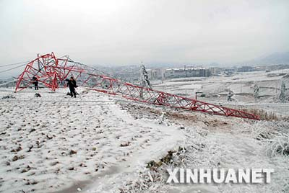
图14 贵州丹寨县一座连接电网主干线的铁塔因冰凝重负而被拉断（新华网）

1月，北方大部地区气温接近常年同期或偏低，其中西北地区偏低明显。低温严寒天气使采暖需求加大，采暖耗能增加。北方采暖耗能评估结果显示，除黑龙江北部、辽宁和吉林两省的西部、青海大部、河北中南部、山东中北部、北京以及内蒙古东部部分地区由于月内气温偏高，采暖耗能较常年同期减少外，其余地区采暖耗能均有所增加，其中河南南部、陕西南部等地增幅在30%以上。区域采暖耗能评估结果表明，北方15个省（市、区）中黑龙江、北京、天津、山东及青海气温偏高，采暖耗能较常年同期减少，但减幅不大，一般为2～9%；北方其余省（区）气温偏低，采暖耗能不同程度增加，其中河南、陕西、甘肃、宁夏和新疆气温偏低2℃以上，采暖耗能较大幅度增加，增幅达到20～40%。

5．气候对人体健康影响
1月10日以来的低温雨雪冰冻天气容易诱发心血管疾病，导致摔伤骨折的人数增加。1月26日，上海普降大雪，急救病人增加10%，脑溢血、脑梗塞病人明显上升，几乎占到急诊病人的一半；因路面结冰和积雪，造成跌伤车祸的急救病人也开始增加，当天120急救出车600余次，其中交通事故、车祸病人占了10～15%，比平时增加一成。1月15日以来，广州军区武汉总医院骨科76张病床全部住满，武汉大学人民医院骨科摔伤病人占到了90％。持续多日的雪凝天气给贵阳市民出行带来极大影响，各大医院因摔伤就诊的病人持续增加，贵阳白志祥骨科医院５天里接诊病人超过1500人，是平时的5～6倍，整个医院全部爆满。

6．气候对交通影响
1月对交通运营有明显影响天气(中雨及其以上降水、雾、冻雨、雪)日数，除东北大部、华北东北部、华南大部及云南大部、西藏中部等地不足5天外，全国其余大部地区一般在5天以上，其中，甘肃中部和东北部、陕西中部、湖北、安徽、江苏、湖南、贵州大部、江西北部、浙江北部等地有15～25天（图15）。从历年1月对交通运营有明显影响天气日数区域平均来看，2008年长江中下游地区由于长时间雨雪冰冻天气，不利交通运营天气较多，湖北、江苏、安徽3省为1954年以来历史同期最多值，湖南为历史同期第二多；而东北地区由于降雪日数少，黑龙江、吉林、辽宁不利交通运营天气均为1954年以来历史同期最少值。
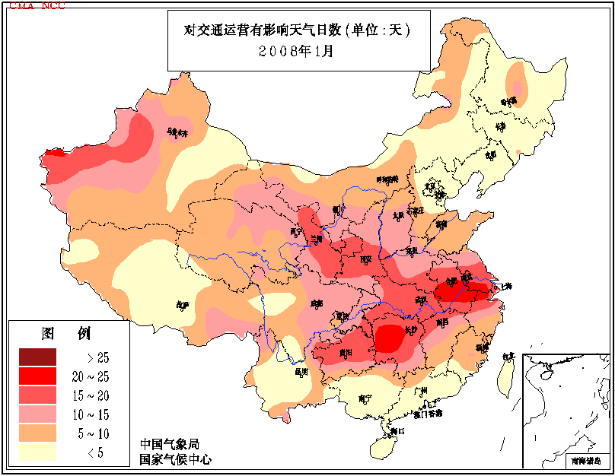
图15 2008年1月对交通运营有明显影响天气日数分布（天）

连日罕见的雨雪、冰冻天气给交通运输及春运工作的正常运行造成不利影响。一般来说，高速公路干燥路面的摩擦系数为0.7，雨天只有0.3～0.4，雪路为0.2，冰路为0.1，路面摩擦系数越小，越容易导致车辆轮胎打滑，引发交通事故。此次冰冻灾害期间，江淮、江南东北部、湖南、湖北等地以及贵州东部、云南西北局地积雪深度10～17厘米，江西北部、浙江北部等部分地区以及湖南中部局地积雪深度20～28厘米，安徽中部、江苏南部等地出现了30～45厘米的积雪，其中安徽滁县为47厘米，霍山达50厘米。长江中下游一带日最高气温异常偏低，白天温度接近0℃或零度以下冰雪更不易融化，路面结冰现象严重，致使机场和高速公路关闭。1月26-３０日受京珠高速公路封闭影响，连续5天京珠高速湖北南段滞留车队长达35公里，滞留车辆超过2万台，滞留司乘人员超过6万人(图16)。此次冰雪天气正值春运高峰，对人们出行极为不利，1月28日，湖南、湖北、江苏、江西、安徽等省因雨雪天气共计21个机场关闭，仅广州就有75个出港航班取消，5000多名旅客被迫滞留；1月30日，由于雨雪冰冻灾害对电网的影响，京广线南段和沪昆线部分区段受阻，致使铁路运输中断，南方电煤紧张，广州地区滞留旅客达近80万人(图17)。
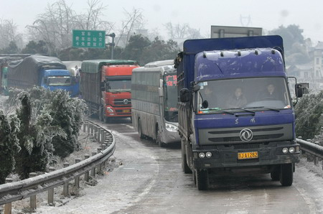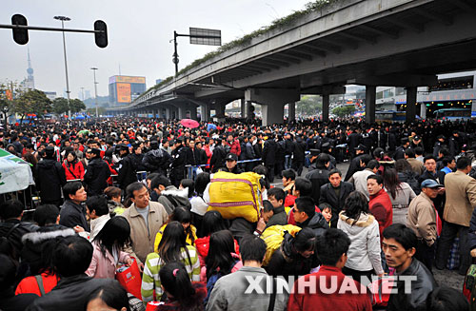
图16 滞留车辆在京珠高速公路收费站等待通车（人民网） 图17 众多旅客在广州火车站广场边的道路候车（人民网）

1月，中东部地区的大雾天气对当地的公路、铁路和航空运输带来很大影响，并造成多起交通事故。1月8日，合（合肥）徐（徐州）高速公路安徽省肥东段因大雾引发一起特大交通事故，100余辆车连环相撞，7人死亡，12人受伤。

7．大气污染潜势评价
1月，空气自洁能力与常年同期相比，东北、华北中西部、青藏高原及新疆、甘肃中部、宁夏、内蒙古中东部较差或差；江淮、西南东南部、华南东南部等地空气自洁能力较好或好；全国其余大部地区空气自洁能力接近常年同期（图18）。
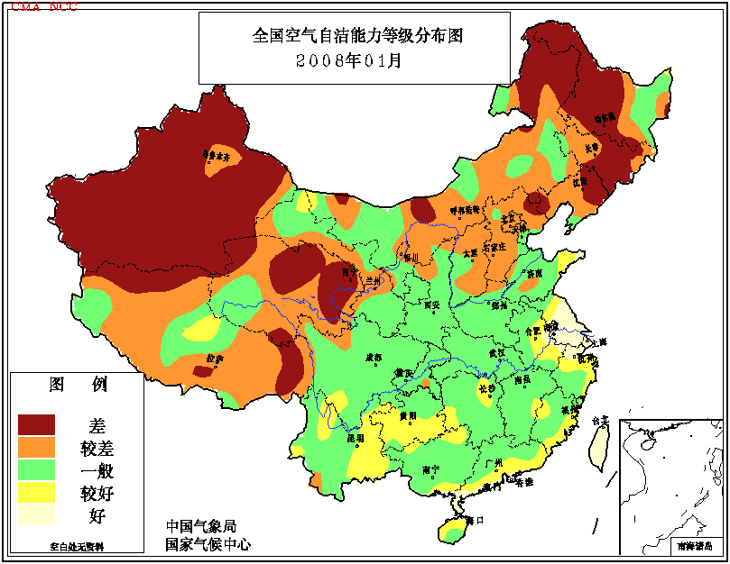
图18 2008年1月全国空气自洁能力等级分布

四、 下月预评估

1. 2月，影响我国的冷空气过程主要有两次，预计两次过程出现的时间和强度大致是中旬前期（中等强度）和下旬前期（偏强）。预计新疆北部、内蒙古西部、甘肃中西部、重庆东部、湖北大部、安徽西南部、湖南北部、江西西北部气温较常年同期偏低，各地要注意做好农作物保温、防风防冻工作，体弱人群要注意防寒保暖，预防疾病。室内燃煤燃气取暖用户要注意通风换气，以防煤气中毒。
2.预计2月，长江中下游、江南大部、华南南部降水偏多，其中湖南东北部、江西北部和湖北东南部等地偏多2成以上，对有效缓解华南东南部的前期旱情有利；全国其余地区降水较常年同期偏少，其中吉林大部、辽宁大部偏少2成以上，由于冬季风干物燥，森林火险等级高，各地要注意做好森林、草场火险的监测和防火工作。牧区要及时做好雪灾防御工作。
3.冬季我国各地气温冷暖变化幅度大，大雾天气发生较频繁，高速公路、航运部门要特别注意天气变化，确保春运期间的交通安全。

主班：张勇； 副班：孙家民； 签发：何勇

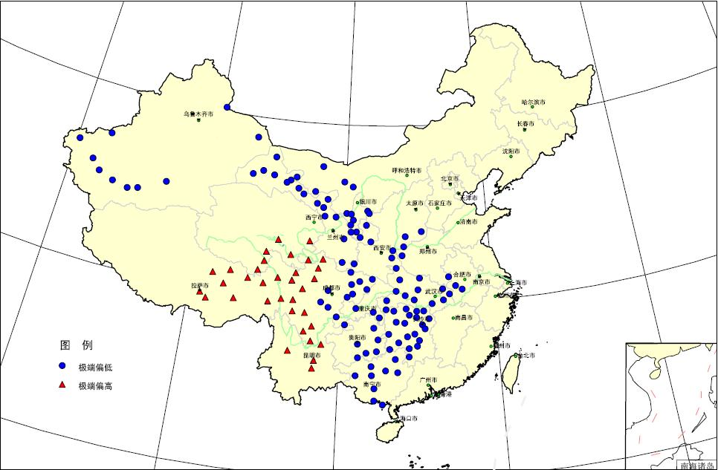
图19 2008年1月平均气温极端偏高偏低分布图

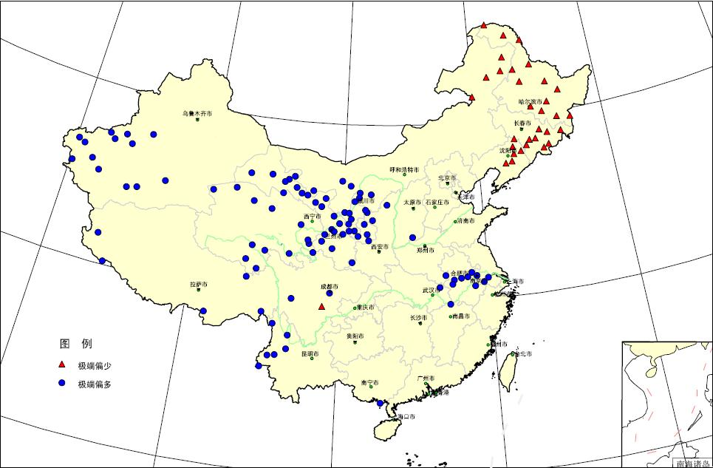
图20 2008年1月降水量极端偏多偏少分布图

表2 2008年1月全国各省（市、区）月平均气温和降水量特征量统计表
要素  地区(站) | 气温（℃） | 距平（℃） | Tmin（站） | Tmax（站） | 降水量（毫米） | 距平（%） | Rmin（站） | Rmax（站）
全国（580） | -6.6 | -0.7 | 114 | 33 | 17.6 | 44.8 | 31 | 95
北京（1） | -4.4 | 0.4 | 0 | 0 | 0.1 | -96.2 | 0 | 0
天津（2） | -3.2 | 0.1 | 0 | 0 | 0.1 | -98.5 | 0 | 0
河北（20） | -6.4 | 0 | 0 | 0 | 1.6 | -43.8 | 0 | 0
山西（16） | -7.7 | -1.2 | 2 | 0 | 9.7 | 172 | 0 | 1
内蒙古（43） | -17 | -1.3 | 4 | 0 | 1.8 | 6.9 | 4 | 4
辽宁（25） | -10.2 | -0.3 | 0 | 0 | 0.3 | -94 | 5 | 0
吉林（24） | -16.4 | -0.5 | 0 | 0 | 0.8 | -85.6 | 8 | 0
黑龙江（24） | -20.3 | 0.3 | 0 | 0 | 0.4 | -89.3 | 13 | 0
上海（1） | 4.2 | 0 | 0 | 0 | 92.5 | 80.3 | 0 | 0
江苏（12） | 1.4 | -0.6 | 0 | 0 | 75 | 107 | 0 | 3
浙江（16） | 5.6 | -0.2 | 0 | 0 | 68.3 | 7.1 | 0 | 0
安徽（17） | 0.5 | -1.5 | 2 | 0 | 86.6 | 112 | 0 | 6
福建（20） | 9.4 | 0 | 0 | 0 | 73.3 | 33.2 | 0 | 0
江西（17） | 4.1 | -1.6 | 0 | 0 | 86 | 14.8 | 0 | 1
山东（17） | -2.3 | -0.4 | 0 | 0 | 7.2 | -11.9 | 0 | 0
河南（11） | -1.4 | -1.9 | 3 | 0 | 31.8 | 135.1 | 0 | 1
湖北（17） | 1.4 | -2.4 | 12 | 0 | 47.5 | 63.6 | 0 | 1
湖南（22） | 2.2 | -2.7 | 20 | 0 | 55.8 | -17.9 | 0 | 0
广东（26） | 12.5 | -0.9 | 0 | 0 | 66.6 | 61.1 | 0 | 0
广西（15） | 9.7 | -2.5 | 9 | 0 | 62 | 49.6 | 0 | 1
海南（7） | 18.5 | -0.3 | 0 | 0 | 20.2 | 4.3 | 0 | 0
四川（37） | 3.1 | 0.5 | 12 | 14 | 13.3 | 57.6 | 1 | 2
重庆（6） | 5 | -1.3 | 3 | 0 | 12.9 | -33.7 | 0 | 0
贵州（9） | 3 | -2.3 | 6 | 0 | 21.2 | -19.4 | 0 | 0
云南（26） | 10.7 | 1 | 0 | 4 | 34 | 109.3 | 0 | 6
西藏（28） | -3.8 | 2.4 | 0 | 9 | 8.5 | 98.6 | 0 | 5
陕西（12） | -4.1 | -1.9 | 5 | 0 | 15.3 | 160.3 | 0 | 5
甘肃（29） | -10.6 | -3.1 | 18 | 0 | 10.2 | 379.4 | 0 | 23
青海（26） | -10.8 | 1.5 | 0 | 6 | 8.5 | 235.5 | 0 | 13
宁夏（10） | -11.1 | -3.3 | 7 | 0 | 9 | 426.3 | 0 | 10
新疆（44） | -14.2 | -3 | 11 | 0 | 5.2 | 42.3 | 0 | 13
注：Tmin：月平均气温达到或超过20年一遇的极端偏低站数。
Tmax：月平均气温达到或超过20年一遇的极端偏高站数。
Rmin：月降水量达到或超过20年一遇的极端偏少站数。
Rmax：月降水量达到或超过20年一遇的极端偏多站数。

2008年1月全国主要和极端天气气候事件示意图

